Betekenissen de wond kern 2

De wond
Als je een wond hebt, is er een stukje van je huid opengegaan.

Ontsmetten
Het met speciaal spul schoonmaken, zodat er geen bacteriën meer in of opzitten.

Verbinden
Een verband om de wond heen doen.

De hechting
Een draad waarmee een wond is dichtgenaaid.

Hechten
De wond dichtmaken

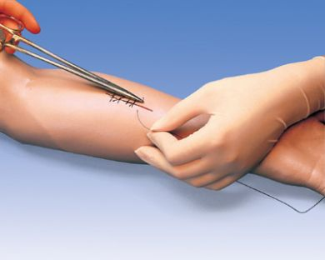
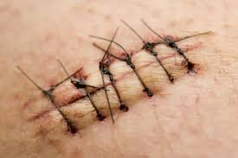
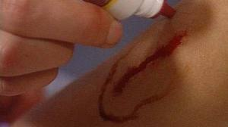
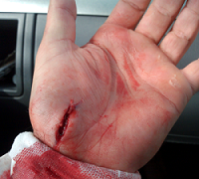
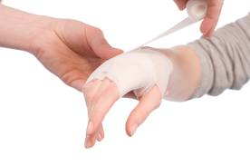
de hechting
ontsmetten
de wond
verbinden
hechten

